Выполнила: Писукова Анастасия Вадимовна, 101 группа.

**Отчет по практической работе № 8**

**«Пользовательские истории – User Story Mapping».**

*Время выполнения – 7 часов*

**Тема**: «Пользовательские истории – User Story Mapping»

**Цель урока**:формализовать основные функции системы с помощью пользовательских историй.

**Задание для выполнения**:

1. **Опишите поведение создаваемой в рамках проекта системы с помощью карты пользовательских историй** (User Story Map).

Пользовательская история (user story) содержит описание функциональности, которая будет представлять ценность для пользователя или покупателя программного продукта. Концепция пользовательской истории охватывает три аспекта:

* текстовое описание истории, которое используется при планировании проекта и служит напоминанием о том, что именно предстоит сделать;
* устные обсуждения истории, конкретизирующие ее детали;
* тесты, которые отражают и документируют детали истории и могут применяться для подтверждения того факта, что ее разработка завершена. Заполнить таблицу1.Должно быть указано не менее 20 функций

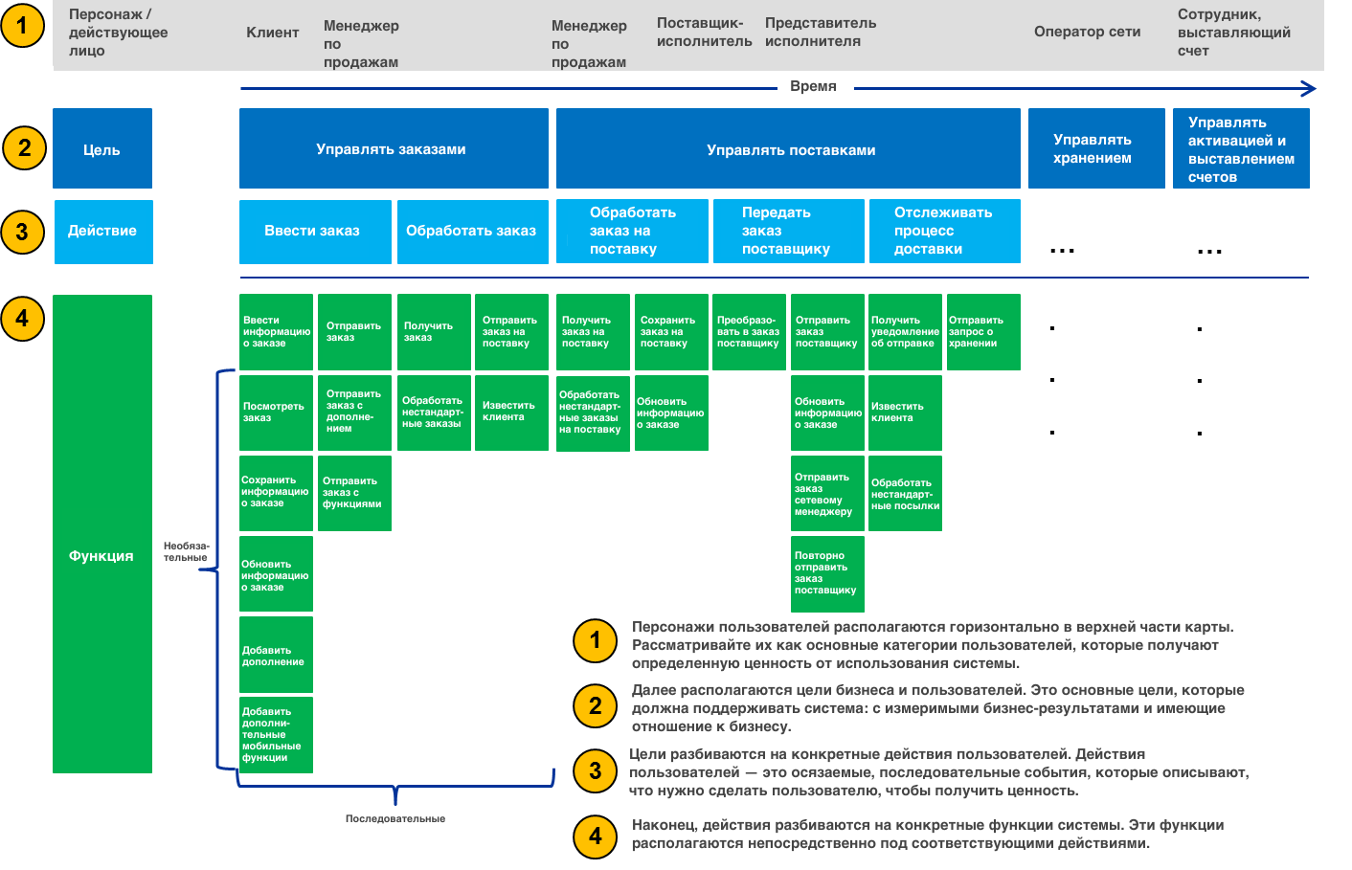

Рисунок 1 – Пример User Story Map

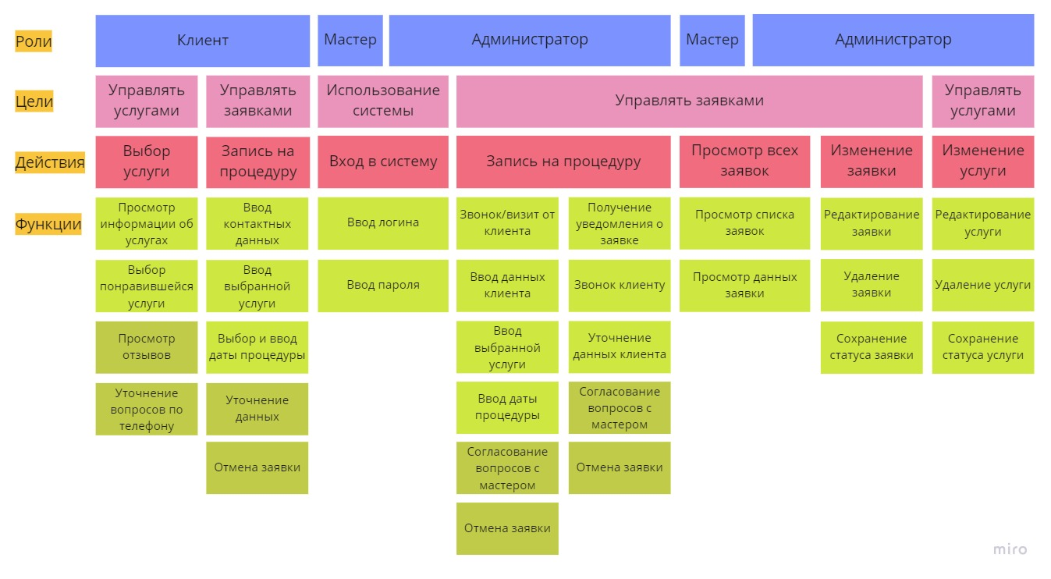

Рисунок 2 –User Story Map маникюрного салона «У феи крестной»

1. **Оформить отчет и предоставить его на веб-платформу** (файлом или ссылкой на репозиторий GitHub, с загруженным отчетом).

**Источники:**

* Как устроена концепция “User Story Mapping”. URL: <https://medium.com/product-design/25614cb20ace>.
* Создание карты пользовательских историй при разработке. URL: <https://molinos.ru/about/blog/sozdanie-karty-polzovatelskih-istoriy-pri-razrabotke>.
* Построение карт историй - Story Mapping. URL: <https://myalm.ru/news/Построение-карт-историй-Story-Mapping>.

**Критерии оценивания:**

|  |  |
| --- | --- |
| **Оценка** | **Критерии оценивания выполнения задач** |
| 5 | Ход решения верный, все его шаги выполнены правильно. |
| 4 | Ход решения верный, все его шаги выполнены правильно, есть ошибки. |
| 3 | Ход решения верный, задание решено не полностью. |
| 2 | Другие случаи, не соответствующие указанным критериям. |